Task 1:SYN Flooding Attack
首先打开docker进入dockshell，
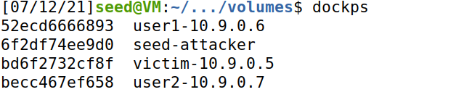
登录victim-10.9.0.5作为此次实验的victim，关闭SYN cookie。
登录user1作为此次实验的观察者，并尝试与victim建立TCP连接，发现可以连接成功。
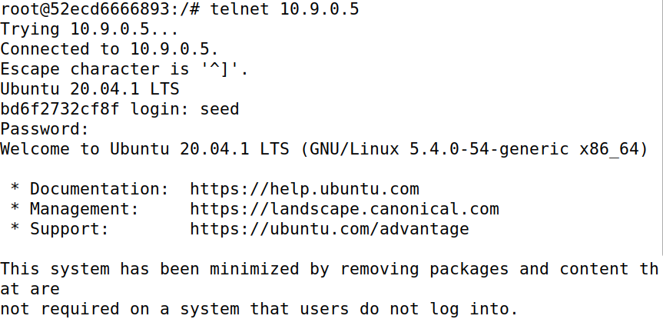
查看victim的监听端口状态，并没有发现SYN_RECV状态的半连接，并且有与user1的连接记录：
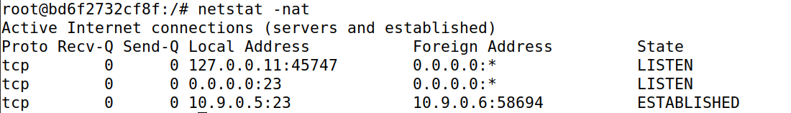
编译synflood.c攻击程序，在攻击者容器运行，进行对victim的攻击：
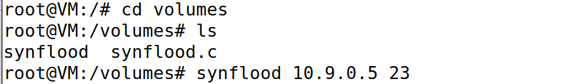
再次查看victim状态，发现受到了SYN泛洪攻击：
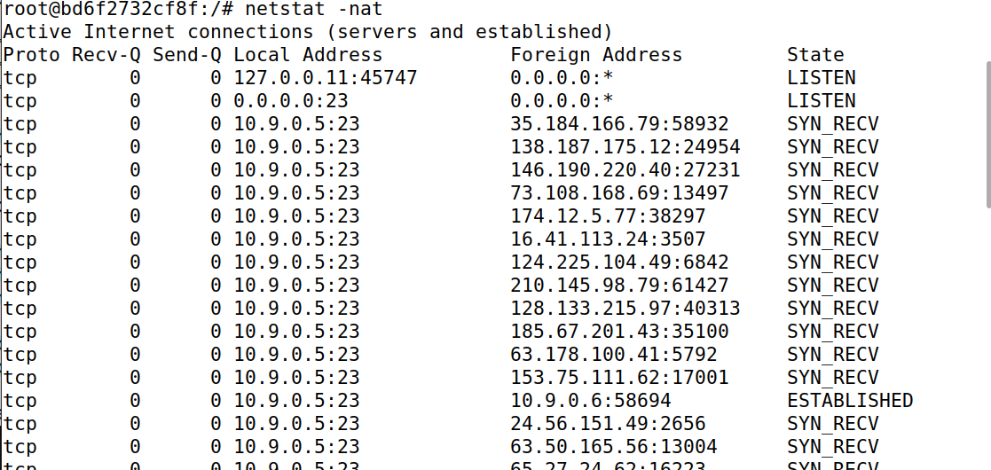
使用user1再次对victim进行tcp连接请求，发现依旧可以连接成功：说明在ubuntu20.04下，泛洪攻击在一段时间内不会对历史连接对象产生影响。
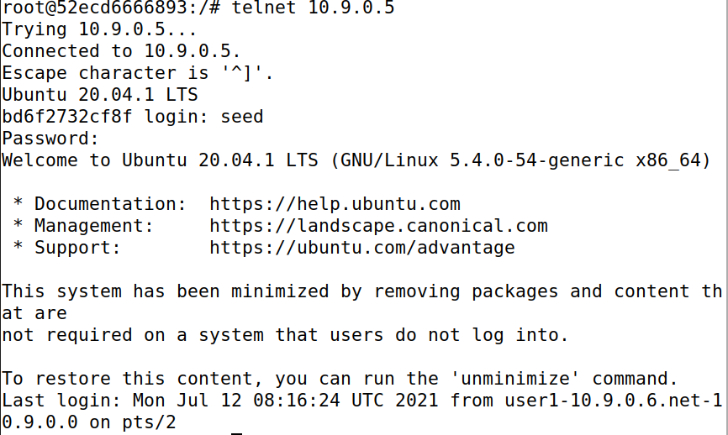
使用user2进行连接：发现无法成功，受到了泛洪攻击的影响。
修改yml然后重新build，设置syncookies值为1
重新进行synflood攻击并进行telnet连接，在victim查看建立的连接，发现有很多SYN_RECV但是user依旧可以链接，说明保护机制起到了作用：
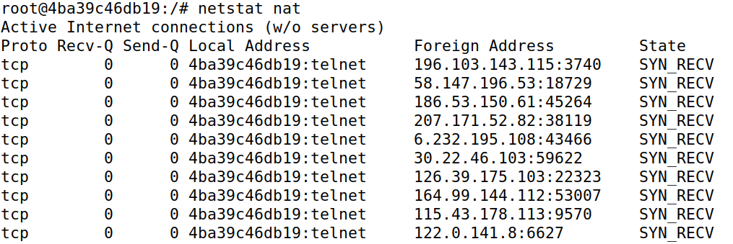
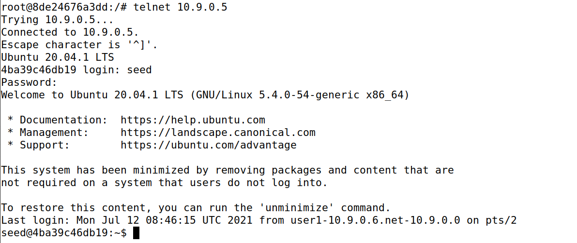

Task 2:TCP RST Attacks on telnet Connections
使用user1 telnet连接victim，并用wireshark抓包：
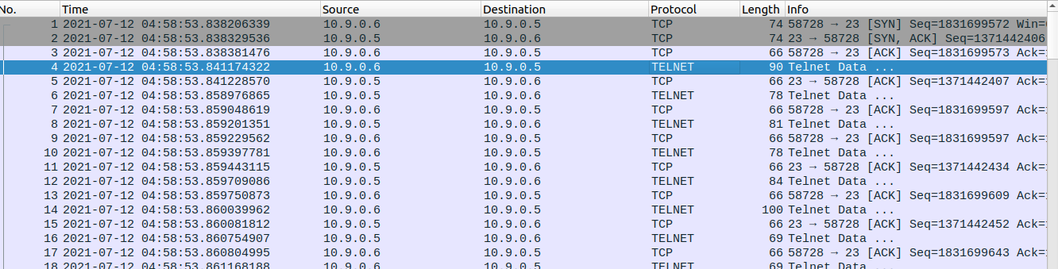
构造下面程序进行攻击：
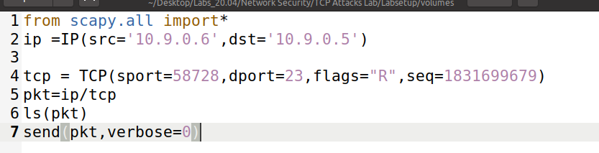
运行结果如下：
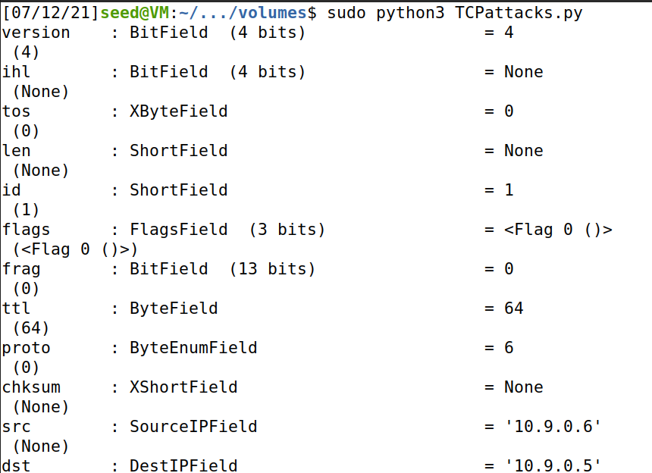
同时发现telnet断开连接：

Task 3:TCP Session Hijacking
在victim中/home/seed/目录下创建secret并写入“this is a secret”
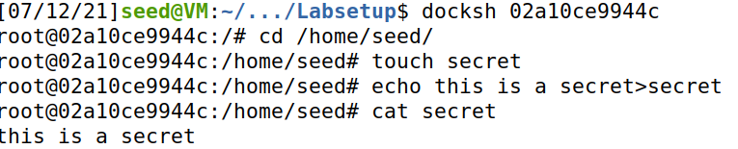
Attacker telnet连接victim，查看wireshark:
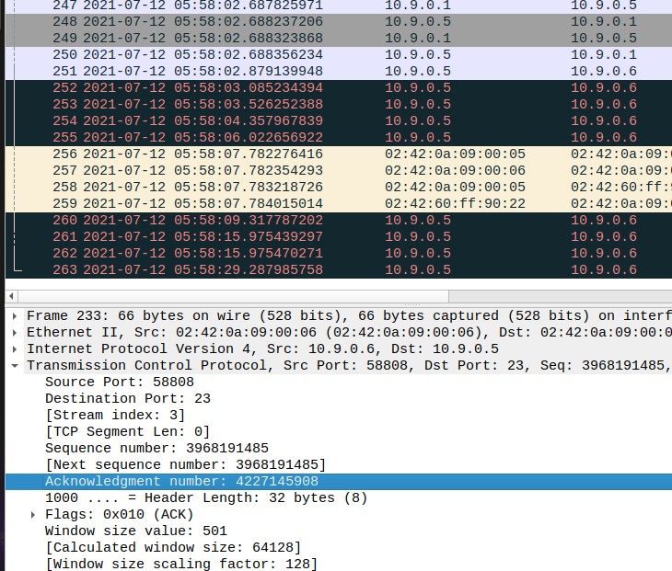
编写如下程序进行攻击：
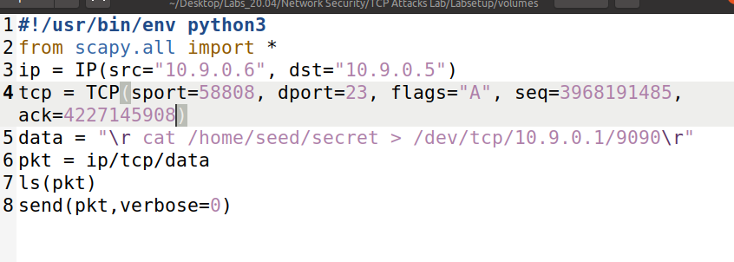
在attacker上使用nc -lv 9090监听端口，运行python程序得到如下结果：
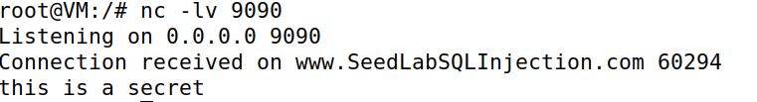

Task 4: Creating Reverse Shell using TCP Session Hijacking
telnet连接到victim，用wireshark抓包：
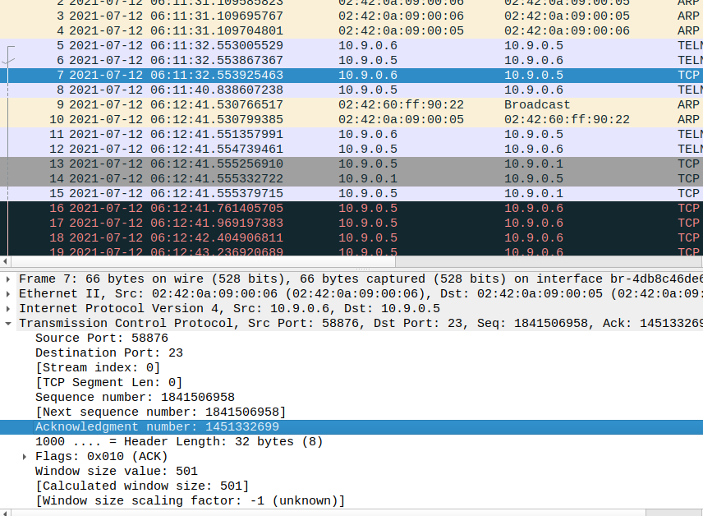
构造攻击代码：
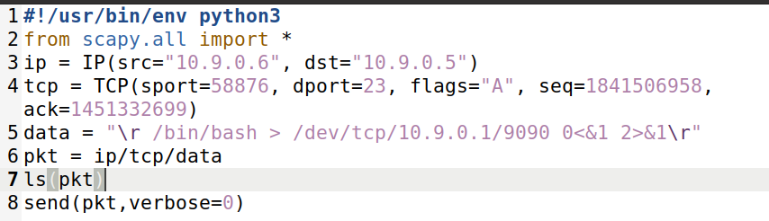
在attacker上开启nc，运行代码发现攻击成功，进入victim shell
